

Ministerul Educației și Cercetării al Republicii Moldova

Universitatea Tehnică a Moldovei

Facultatea Calculatoare, Informatică și Microelectronică

Departamentul Ingineria Software și Automatică

Raport la

Lucrarea de laborator Nr. 1

Disciplina: Tehnici de inginerie inversa

**Efectuat:** st. gr. SI-211: Adrian Chihai

**Verificat:** Catanoi Maxim

**Chișinău 2024**

## Etapele de îndeplinire a laboratorului:

* Functia main care verifica hashul parolei cu cel salvat

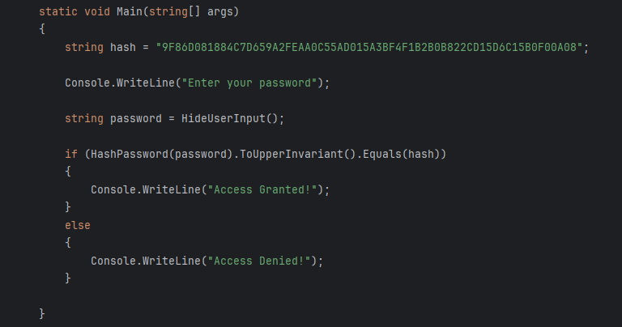

* Functia de hashing

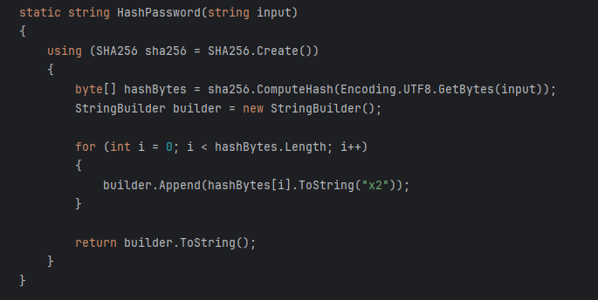

* Functia care ascundde datele afisate la ecran

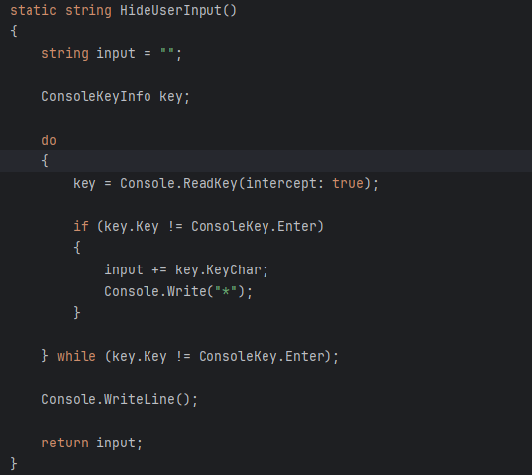

## Concluzie:

În urma îndeplinirii lucrării de laborator am creat un program care inițial era simplu, dar modul în care puteai aborda această problemă era unul complex, asftel am creat un program de validare a paraole care ia unele măsuri de securitate care sunt necesare, cum ar fi hashing-ul parolei și ascunderea inputului de la tastatură.